จุด one stop service
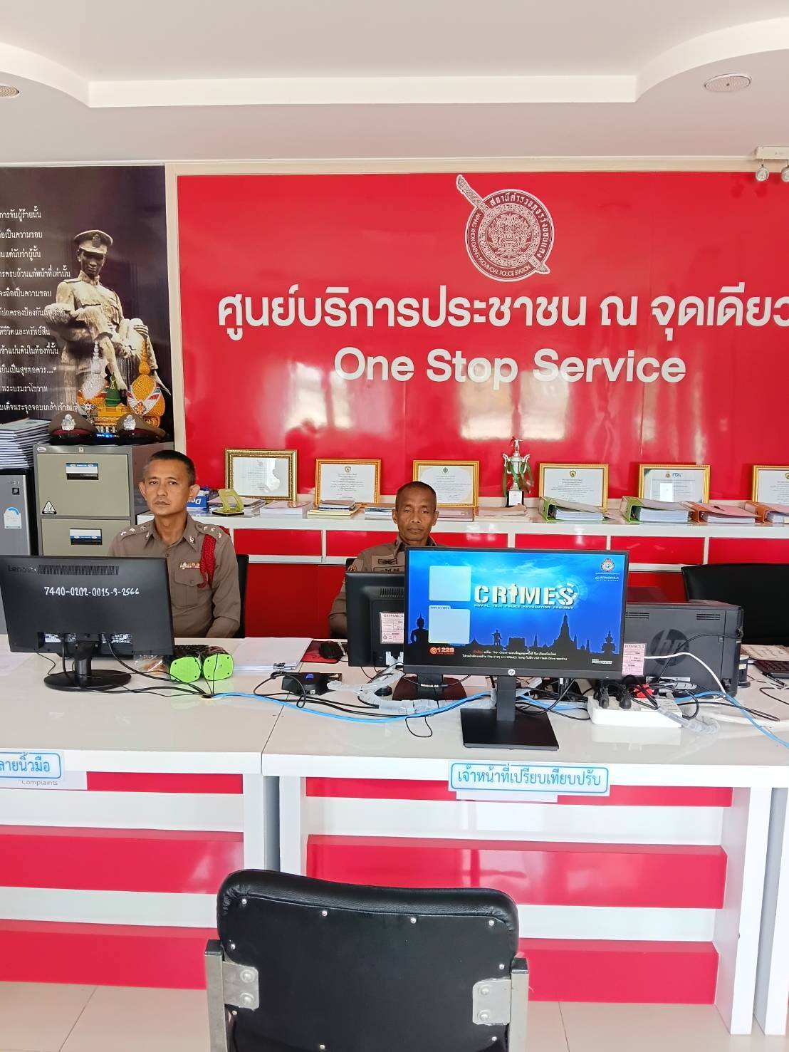
วันพฤหัสบดี ที่ 4/มิถุนายน/69 เวลา 09.00 น.
พ.ต.อ.ประสิทธิ์ ภักดี รอง ผกก(สอบสวน).สภ.วังขอนแดง
ตรวจความพร้อม จุดบริการ จุด one stop service
การให้บริการประชาชนบนสถานีตำรวจภูธรวังขอนแดง

จุด one stop service
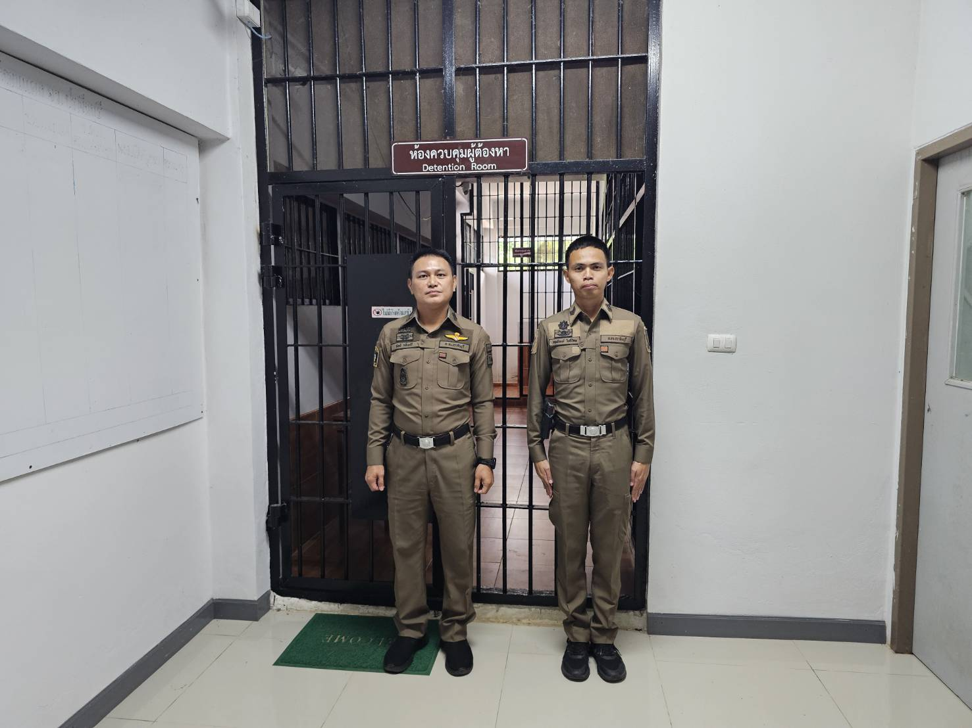
วันศุกร์ ที่ 12 มิถุนายน 2569
พ.ต.อ.กัลป์ กลิ่นศรี
ผกก.สภ.วังขอนแดง
ตรวจสอบห้องควบคุม บน สถานีตำรวจภูธรวังขอนแดง

จุด one stop service
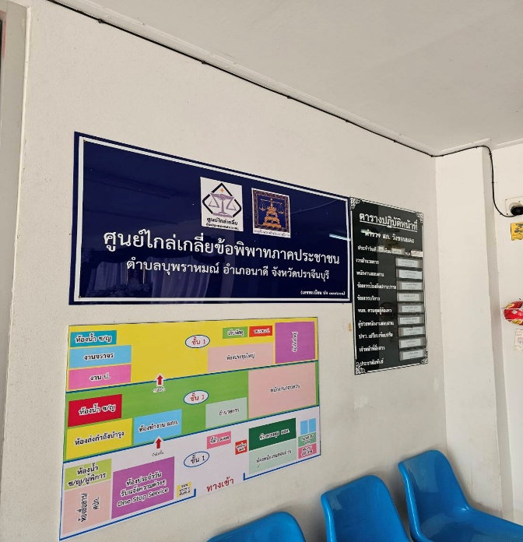
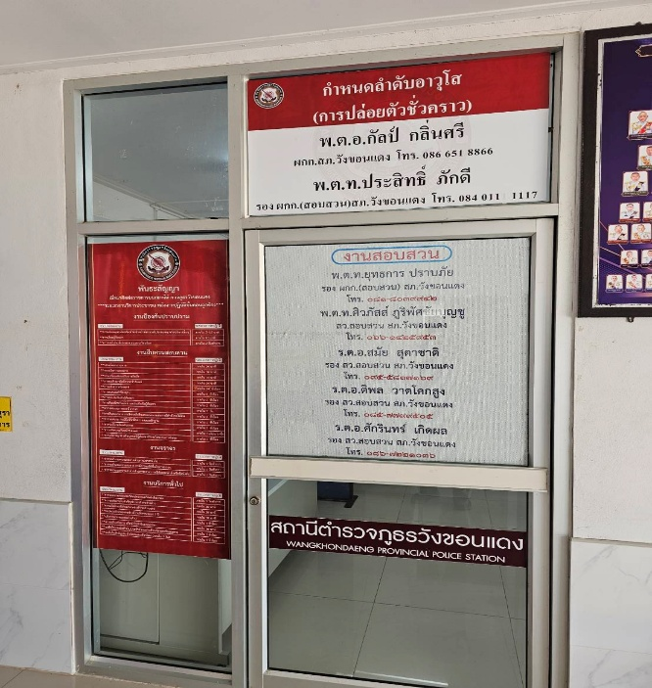
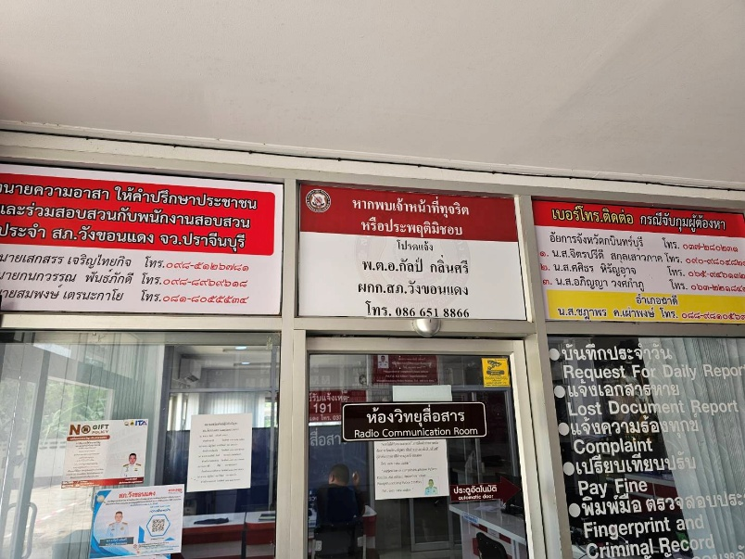
สถานีตำรวจภูธรวังขอนแดง จัดทำป้ายแนะนำการให้บริการตรงจุดบริการ one stop service บนสถานีตำรวจภูธรวังขอนแดง

ทำลายอาวุธปืน
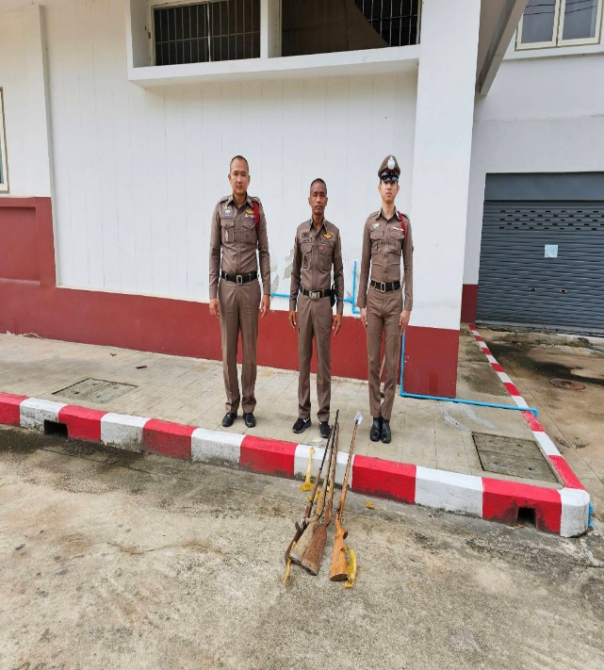
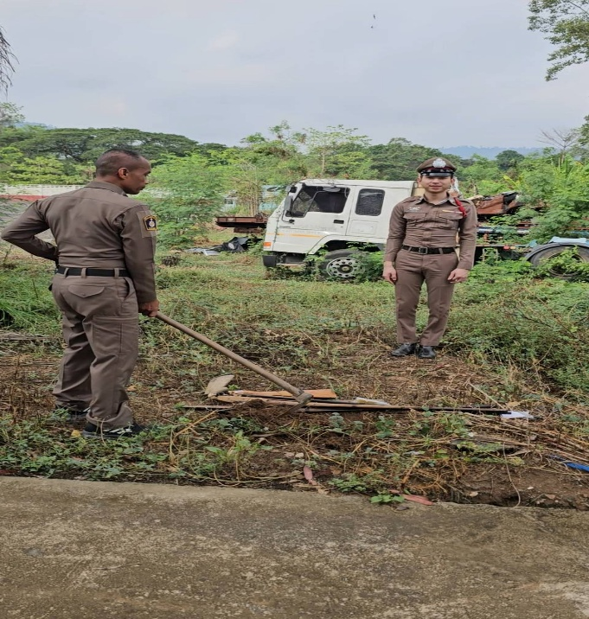
วันจันทร์ ที่ 15 มิถุนายน 2569
พ.ต.ท.ประสิทธิ์ ภักดี รอง ผกก.(สอบสวน)สภ.วังขอนแดง
พร้อมเจ้าหน้าที่ธุรการคดีทำลายอาวุธปืนที่เป็นของกลางที่จำหน่ายแล้ว

